- 产品保养及清洁

在检测本产品时请注意以下几点：

- 所有安装产品的螺丝及部件必须紧密连接，不能生锈。

- 外壳，透镜，固定件及安装地点（例如天花，吊架，桁架等）不能变形

- 机械移动部件不能有磨损，不能不平衡地旋转。

- 电源线不能有任何的损坏，材料破皮或者伤痕等

产品的安装及使用必须要由经过培训的专业技术人员进行，必须保证排除安全隐患。

为保持产品的良好状态，延长使用寿命，我们建议对产品进行常规的清洁。

- 每个星期对产品的外部透镜及内部透镜进行清洁，以防因透镜积尘而导致产品的光输出减弱。

- 每个星期对风扇进行清洁。

- 每三个月由专业的电气工程师对产品进行详细的电路检查，保证电路接点良好，以防由于过热导致电路接点老化。

我们建议应定期对产品进行清洁，请注意不要使用潮湿或者麻布，千万不能使用酒精或者溶剂进行清洁。

本产品没有配备更换部件，请参考“安装说明"部分。

如果用户需要任何备件，请向当地经销商进行购买。

- 颗摇头矩阵灯

（无极版）
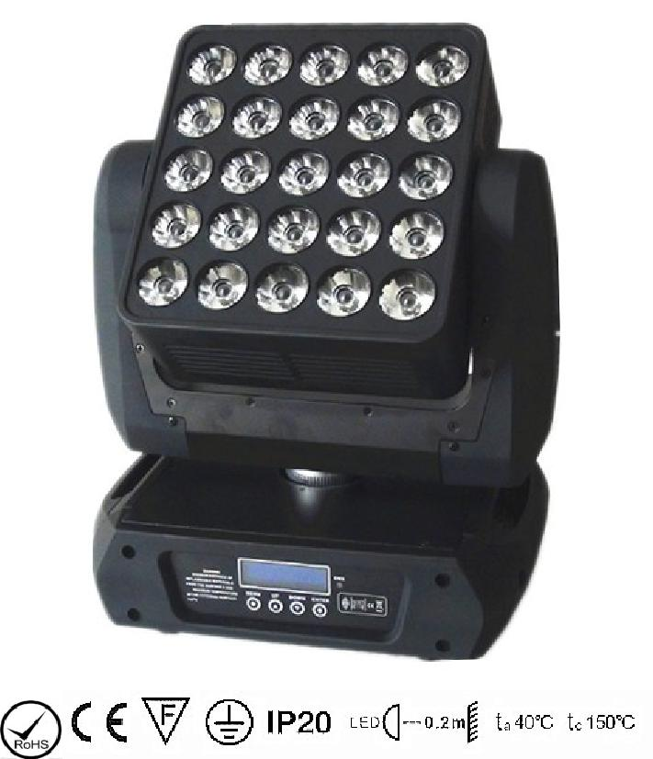

说明书

使用产品前请仔细阅读说明书并妥善保管

.11.

- 拆除包装
8. 产品特征

感谢选择使用我司的 25 头矩阵灯。为正确并安全使用本产品，请在安装使用本产
 |  |  | 电压：AC90-240v 50-60HZ
品前仔细阅读说明书。此说明书包含重要的安装及应用信息，在安装和操作产品时，
 |  |  | 光源: 25 颗 12W 科锐 四合一高亮度灯珠
敬请严格遵守说明书的操作步骤。同时，请妥善保管本说明书。
 |  |  | 使用寿命:100,000 使用寿命，低功率消耗
 |  |  | 水平: 无极+ 16 bit 微调
我司的 25 头矩阵灯使用了新型美观的耐高温工程塑胶外壳和高硬度金属机身。本
 |  |  | 垂直: 无极+ 16 bit
产品严格遵循 CE 标准进行设计及生产，符合国际标准的 DMX512 信号协议，可单
 |  |  | 光束角度: 7°
独使用控制，也可联机使用，具有旋转快速，噪音低，功能强大的特点，适用于中
小型演唱会，剧院，演播室，夜总会及酒吧等场所， |  |  | 通道: 19/29/117 三种通道可选（出厂默认 19 通道）
 |  |  | 调光: 0-100%线性调
本产品使用了高亮稳定的 25 颗 12W |  |  | 频闪: 1-25 次每秒高速电子频闪效果
 |  | 4 合 1 科锐灯珠。请小心拆除包装，在包
 |  |  | 控制模式: DMX512/主从机/声控/自走
装拆除后检查本产品是否在运输过程中有损坏情况，并检查以下内容是否齐全。
 |  |  | 显示屏: 蓝色 LCD 英文显示屏
摇头染色灯------1 台 |  | 信号线----1 | 功能: 总调光及 LED 闭光，扫描位置记忆以及自动纠错复位功能。
 |  | 信号线----1 | 条
快上锁---------2 | 个 | 说明书----1 | 每个灯珠可以单独控制，多达 117 个通道带来前所未有的体验，可随意设置各种
快上锁---------2 | 个 | 说明书----1 | 本
电源线---------1 | 条 | 安全绳----1 | 字母、数字、图案。
电源线---------1 | 条 | 安全绳----1 | 条
集光束、染色、效果灯为一体，是专业演出和高档酒吧、KTV/会所的最佳选择。

.1.
.10.

- 菜单操作

按键指示:

- 安全说明


菜单详解：
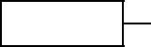

菜单

MENU | UP | DOWN | ENTER
返回主菜单 | 上一个 | 下一个 | 确认




 | DMX Address Set |  |  |  |  |  |  |  | 001-512 |  |  |  |  |  | Dmx地址设置
 |  |  |  |  |  |  |  |  |  |  |  |  |  | DMX512
 |  |  |  |  |  |  |  |  |  |  |  |  |  | Slave随机
 | Work Mode Set运行模式 |  |  |  |  |  |  |  |  |  |  |  |  | Sound声控 |  |  |  |  |  | 运行模式设置
 |  |  |  |  |  |  |  |  |  |  |  |  |  | Fast自走快速
 |  |  |  |  |  |  |  |  |  |  |  |  |  | Slow自走慢速
 | Invert Pan X反转 |  |  |  |  |  |  | Yes开 |  |  |  |  |  | X反转设置
 |  |  |  |  |  |  |  |  | NO关
 |  |  |  |  |  |  |  | Yes开
 | Invert TILT |  |  |  |  |  |  |  |  |  |  |  |  | Y反转设置
 | Y反转 |  |  |  |  |  |  | NO关
 |  |  |  |  |  |  |  |  |  |  |  |  |  |  |  |  |  | Yes开
 | Display Set显示设置 |  |  |  |  |  |  |  |  |  | Back light on背
 |  |  |  |  |  |  |  |  |  |  | 光灯 |  |  |  |  |  |  | NO关
 |  |  |  |  |  |  |  |  |  |  |  | 19 CH Mode 19通道
 | Channel Mode Set |  |  |  |  |  |  |  |  |  |  | 29 CH Mode 29通道 |  |  |  |  |  |  | 通道模式设置
 | 通道模式
 |  |  |  |  |  |  |  |  |  |  |  | 117 CH Mode 117通道
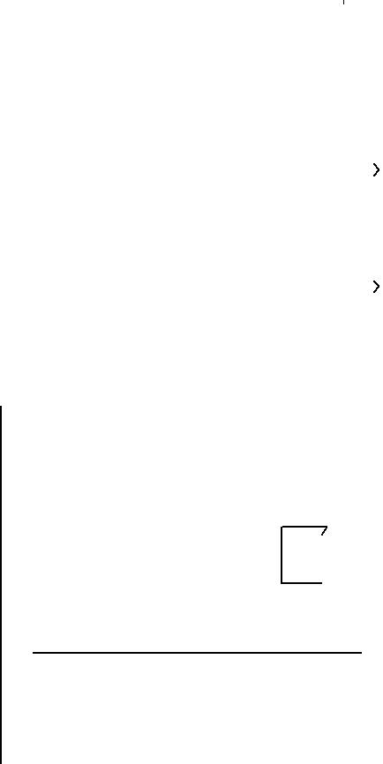

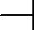 Restore Factory Setting恢复默认设置 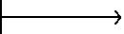 恢复默认设置


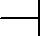 Rest 复位

.9.

本产品出厂前为完好产品。为保持本产品的完好状态并保证安全操作，用户请遵循安全事项及此说明书的警告。

重要：由于不遵循此说明书而造成的损坏不在保修范围内。供货商不对由此引起的产品问题负责。

如果产品曾暴露于极端的不稳定温度环境下（如运输后），请不要马上接上产品电源，因为由于温度变化而产生的水珠可能会损坏产品。请在产品恢复到正常温度后再使用。

本产品可在 90-240V 电压范围内使用，是用于室内的产品。请确保使用地电压不高于产品可承受的范围！！电源插头必须插到保护性好的 I 类插座。绿色的或者茶青色导体必须接地。

请经常检查本产品级电源线。确保电源线不折叠或者损坏刮伤，并且不与其它的线连接起来！在连接电源线或者相关的连线时需要特别注意。在不使用本产品时或者在清洁前，务必拔掉电源。

在使用产品前，请先熟悉产品的操作功能。请不要让儿童或者不专业人员接触产品。

请不要摇晃本产品。当安装或者操作产品时不要使用蛮力。不要让不专业人员操作产品。大部分的损坏是由于不专业的操作引起。

产品没有配备相关的维修配件。产品的保养及维修只能由专业人士进行！

请不要擅自改动本产品，否则可能会损坏产品，因此引起的损坏不在保修范围内。而且，不专业的操作可能会导致短路，烧伤或者电击，等等。

.2.

- 操作说明

--本产品是摇头染色光束灯，用来创造染色表演效果。

--假如产品在经过较大的温度差后（例如，运输后），则不要马上启动产品，因为

热账冷缩会损坏到产品。请等到设备达到正常室温后再启动产品。

--注意防震。产品安装过程中避免强烈碰撞。

--请不要通过灯头举起整个产品，因为这样设备的机械性可能会受损。

--选择安装地点时请确保产品未暴露在过热、太湿或多灰尘的地方。请不要把任何

电线置于地面，否则可能会遭受电击的危险。

--安装产品前，请确保安装点安全

--请将产品系上安全绳，并在安装时检查所有的螺丝是否正确

--请确保透镜状态良好。当透镜损坏或者划伤时，请更换透镜。

--建议由熟悉本产品的技术人员去操作本产品。禁止非技术人员操作此设备，因为

许多损失就是由于非专业操作的结果。

--请妥善保管包装材料以备需要进行二次运输。

--如果没有生产商或者经销商的指导，请勿擅自更改产品。

--未按说明书规定操作使用此设备所引起的任何设备故障均不属于保修范围。而且由此所导致的任何由于短路、伤害、触电、紫外线导致的伤害、灯泡爆炸的事故等均不在保修范围内。


4. 产品吊挂和安装

注意：为更安全起见，请在远离走道，座位区域，或者人手可及的区域吊挂安装本产品

吊挂本产品前，请确保安装点可承受终于本产品 10 倍的重量。

产品安装必须有二重保护装置，例如安全绳。

当吊挂，拆除或者维修本产品时，禁止站在安装点下

.3.

- 通道模式

 | 117 通道 |  |  | 功能 |  |  | DMX 数值 |  |  | 描述
1 |  |  |  | X 轴 |  | 0~255 |  |  |  | 0~540 度
 |  |  |  |  |  | 0~55 |  |  |  | 水平旋转停止
2 |  |  |  | X 轴无极控制 |  | 56~155 |  |  |  | 无极旋转顺转从慢到快
 |  |  |  |  |  | 156~255 |  |  |  | 无极旋转逆转从慢到快
3 |  |  |  | X 轴微调 |  | 0~255 |  |  |  | 16bit 可调
4 |  |  |  | Y 轴 |  | 0~255 |  |  |  | 0~270 度
 |  |  |  |  |  | 0~55 |  |  |  | 坚直旋转停止
5 |  |  |  | Y 轴无极控制 |  | 56~155 |  |  |  | 无极旋转顺转从慢到快
 |  |  |  |  |  | 156~255 |  |  |  | 无极旋转逆转从慢到快
6 |  |  |  | Y 轴微调 |  | 0~255 |  |  |  | 16bit 可调
7 |  |  |  | XY 速度 |  | 0~255 |  |  |  | 由快到慢
8 |  |  |  | 总调光 |  | 0~255 |  |  |  | 从暗到亮进行线性调光
 |  |  |  |  |  | 0~3 |  |  |  | 无功能
9 |  |  |  | 频闪 |  | 4~95 |  |  |  | 同步频闪速度由慢到快（1HZ~25HZ）
 |  |  |  |  |  | 96~176 |  |  |  | 随机频闪
 |  |  |  |  |  | 177~255 |  |  |  | 雷电频闪
10 |  |  |  | R1 调光 |  | 0~255 |  |  |  | LED1 红色调光从暗到亮
11 |  |  |  | G1 调光 |  | 0~255 |  |  |  | LED1 绿色调光从暗到亮
12 |  |  |  | B1 调光 |  | 0~255 |  |  |  | LED1 蓝色调光从暗到亮
13 |  |  |  | W1 调光 |  | 0~255 |  |  |  | LED1 白色调光从暗到亮
 | … |  |  | … |  |  |  |  |  | ……….
 | … |  |  | … |  |  |  |  |  | ……….
106 |  |  |  | R25 调光 |  | 0~255 |  |  |  | LED25 红色调光从暗到亮
107 |  |  |  | G25 调光 |  | 0~255 |  |  |  | LED25 绿色调光从暗到亮
108 |  |  |  | B25 调光 |  | 0~255 |  |  |  | LED25 蓝色调光从暗到亮
109 |  |  |  | W25 调光 |  | 0~255 |  |  |  | LED25 白色调光从暗到亮
110 |  |  |  | 字符效果展示 |  | 0~235 |  |  |  | 字符效果展示
 |  |  |  |  |  | 234~255 |  |  |  | 流水效果
111 |  |  |  | 字母效果展示 |  | 0~234 |  |  |  | A 到 Z
 |  |  |  |  |  | 235~255 |  |  |  | 流水效果
112 |  |  |  | 静态图案展示 |  | 0~234 |  |  |  | 图案 1-26
 |  |  |  |  |  | 235~255 |  |  |  | 流水效果
113 |  |  |  | 字符颜色选择 |  | 0~24 |  |  |  | 颜色 1-11
114 |  |  |  | 动态图案展示 |  | 0~239 |  |  |  | 效果 1-26
 |  |  |  |  |  | 240~255 |  |  |  | 流水效果
115 |  |  |  | 灯光效果速度 |  | 0~255 |  |  |  | 由快到慢
 |  |  |  |  |  | 0~49 |  |  |  | 无功能
 |  |  |  |  |  | 50~74 |  |  |  | 字符展示（内置效果）配合 110 通道使用
 |  |  |  |  |  | 75~99 |  |  |  | 字母展示（内置效果）配合 111 通道使用
 |  |  |  |  |  | 100~124 |  |  |  | 静态图案展示（内置效果）配合 112 通道使
116 |  |  |  | 宏功能 |  |  |  |  |  | 用
 |  |  |  |  |  | 125~149 |  |  |  | 动态效果展示（内置效果）配合 114 通道使
 |  |  |  |  |  |  |  |  |  | 用
 |  |  |  |  |  | 150~199 |  |  |  | 自走
 |  |  |  |  |  | 200~255 |  |  |  | 灯体声控
117 |  |  |  | 复位 |  | 0~250 |  |  |  | 无功能
 |  |  |  |  |  | 251~255 |  |  |  | 灯体复位,3s 有效。

.8.

- 通道模式

29 通道 | 功能 | DMX 数值 | 描述
1 | X 轴 | 0~255 | 0~540 度
 |  | 0~55 | 水平旋转停止
2 | X 轴无极控制 | 56~155 | 无极旋转顺转从慢到快
 |  | 156~255 | 无极旋转逆转从慢到快
3 | X 轴微调 | 0~255 | 16bit 可调
4 | Y 轴 | 0~255 | 0~270 度
 |  | 0~55 | 坚直旋转停止
5 | Y 轴无极控制 | 56~155 | 无极旋转顺转从慢到快
 |  | 156~255 | 无极旋转逆转从慢到快
6 | Y 轴微调 | 0~255 | 16bit 可调
7 | XY 速度 | 0~255 | 由快到慢
8 | 总调光 | 0~255 | 从暗到亮进行线性调光
 |  | 0~3 | 无功能
9 | 频闪 | 4~95 | 同步频闪速度由慢到快（1HZ~25HZ）
9 | 频闪 | 96~176 | 随机频闪
 |  | 177~255 | 雷电频闪
10 | R1 调光 | 0~255 | 区域 1 红色调光从暗到亮
11 | G1 调光 | 0~255 | 区域 1 绿色调光从暗到亮
12 | B1 调光 | 0~255 | 区域 1 蓝色调光从暗到亮
13 | W1 调光 | 0~255 | 区域 1 白色调光从暗到亮
14 | R2 调光 | 0~255 | 区域 2 红色调光从暗到亮
15 | G2 调光 | 0~255 | 区域 2 绿色调光从暗到亮
16 | B2 调光 | 0~255 | 区域 2 蓝色调光从暗到亮
17 | W2 调光 | 0~255 | 区域 2 白色调光从暗到亮
18 | R3 调光 | 0~255 | 区域 3 红色调光从暗到亮
19 | G3 调光 | 0~255 | 区域 3 绿色调光从暗到亮
20 | B3 调光 | 0~255 | 区域 3 蓝色调光从暗到亮
21 | W3 调光 | 0~255 | 区域 3 白色调光从暗到亮
22 | 字符效果展示 | 0~235 | 字符效果展示
22 | 字符效果展示 | 234~255 | 流水效果
23 | 字母效果展示 | 0~8 | A 到 Z
23 | 字母效果展示 | 235~255 | 流水效果
24 | 静态图案展示 | 0~234 | 图案 1-26
24 | 静态图案展示 | 235~255 | 流水效果
25 | 字符颜色选择 | 0~255 | 颜色 1-11
26 | 动态图案展示 | 0~239 | 效果 1-26
26 | 动态图案展示 | 240~255 | 流水效果
27 | 灯光效果速度 | 0~255 | 由快到慢
 |  | 0~49 | 无功能
 |  | 50~74 | 字符展示（内置效果）配合 22 通道使用
 |  | 75~99 | 字母展示（内置效果）配合 23 通道使用
28 | 宏功能 | 100~124 | 静态图案展示（内置效果）配合 24 通道使用
 |  | 125~149 | 动态效果展示（内置效果）配合 26 通道使用
 |  | 150~199 | 自走
 |  | 200~255 | 灯体声控
29 | 复位 | 0~250 | 无功能
29 | 复位 | 251~255 | 灯体复位,3s 有效。

.7.

请确保本产品安装时应离易燃材料至少 0.5 米。

请谨记使用安全绳作为安全保证，以防在快上锁松掉发生意外事故。

吊点： 顶部吊挂要求安装人员必须经验丰富，包括计算承重要求，使用的安装材料，

周期性检查安装材料及产品的安全状况。如果您缺乏这些知识，请不要尝试自己安装。

如果不正确操作，可能会导致人身伤害等严重后果。

在产品通电前，请务必保证完成所有要求的吊挂及安装步骤。

快上锁吊挂: 本产品底部有专门设计的专业的吊挂件，包括快上锁吊挂件和安全绳吊挂

点（请参考下图）。

当将本产品吊挂于桁架时，请谨记使用合适的快上锁，将其固定于产品的快上锁吊挂件位置，并且使用 M10 的螺丝将其吊挂起来。为进一步确保安全，请将安全绳装于产品底部的安全绳吊挂点，并固定于桁架上。

不管您选择哪种吊挂，请谨记务必使用安全绳。产品底部有配备专门的安全绳吊挂点，请参考上图，而且请谨记使用专门提供的安全绳吊挂点，千万不能将安全绳装于提手位置。
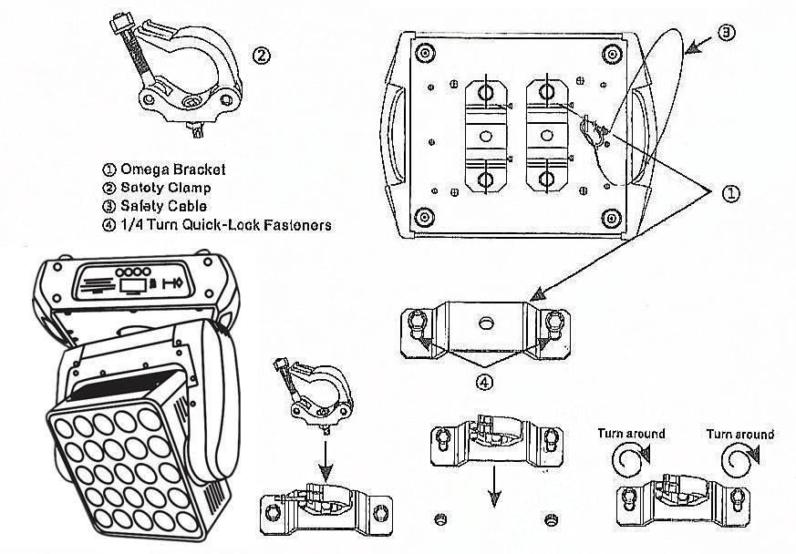

.4.

5. DMX-512 控制连接

请将本产品配备的 XLR 信号线的公头插在控制器的信号输出端口，母头插在本产品后板上的信号输入端口。您可讲多台产品串联起来，信号线需要是三芯的，屏蔽的，带有 XLR 输入及输出头。请参考下图。
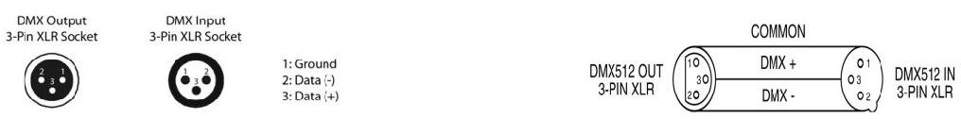

DMX-512连接需带终端器（回路连接）

在安装过程中，如果信号线铺设的距离比较长，或者在电器比较吵杂的环境，例如歌舞厅，

建议使用 DMX 终端器（回路连接）。这样可以避免因电器噪音而导致的数字控制信号混浊。

DMX 终端器是由简单的 XLR 连接头 2 芯和 3 芯连接一个 120 欧姆的电阻而组成，请将终

端器插进最后一台产品的 XLR 输出端口，请参考下图。

120Ω
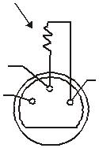
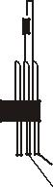

2
3

1

PIN 3

PIN 2

6.通道表

- 通道模式

 | 通道 |  |  | 功能 |  | DMX 数值 |  |  | 描述
 | 1 |  |  | X 轴 |  | 0~255 |  |  | 0~540 度
 |  |  |  |  |  | 0~55 |  |  | 水平旋转停止
 | 2 |  |  | X 轴无极控制
 | 2 |  |  | X 轴无极控制 |  | 56~155 |  |  | 无极旋转顺转从慢到快
 |  |  |  |  |  | 156~255 |  |  | 无极旋转逆转从慢到快
 | 3 |  |  | Y 轴 |  | 0~255 |  |  | 0~270 度
 |  |  |  |  |  | 0~55 |  |  | 坚直旋转停止
 | 4 |  |  | Y 轴无极控制 |  | 56~155 |  |  | 无极旋转顺转从慢到快
 |  |  |  |  |  | 156~255 |  |  | 无极旋转逆转从慢到快
 | 5 |  |  | XY 速度 |  | 0~255 |  |  | 由快到慢
 | 6 |  |  | 总调光 |  | 0~255 |  |  | 从暗到亮进行线性调光
 |  |  |  |  |  | 0~3 |  |  | 无功能
 | 7 |  |  | 频闪 |  | 4~95 |  |  | 同步频闪速度由慢到快（1HZ~25HZ）
 | 7 |  |  | 频闪 |  | 96~176 |  |  | 随机频闪
 |  |  |  |  |  | 177~255 |  |  | 雷电频闪
 | 8 |  |  | R 调光 |  | 0~255 |  |  | 红色调光从暗到亮
 | 9 |  |  | G 调光 |  | 0~255 |  |  | 绿色调光从暗到亮
 | 10 |  |  | B 调光 |  | 0~255 |  |  | 蓝色调光从暗到亮
 | 11 |  |  | W 调光 |  | 0~255 |  |  | 白色调光从暗到亮
 | 12 |  |  | 字符效果展示 |  | 0~235 |  |  | 字符效果展示
 | 12 |  |  | 字符效果展示 |  | 234~255 |  |  | 流水效果
 | 13 |  |  | 字母效果展示 |  | 0~234 |  |  | 字母 A-Z
 | 13 |  |  | 字母效果展示 |  | 235~255 |  |  | 流水效果
 | 14 |  |  | 静态图案展示 |  | 0~234 |  |  | 图案 1-图片 26
 | 14 |  |  | 静态图案展示 |  | 235~255 |  |  | 流水效果
 | 15 |  |  | 字符颜色选择 |  | 0~255 |  |  | 颜色 1 到颜色 11
 | 16 |  |  | 动态图案展示 |  | 0~239 |  |  | 效果 1-26
 | 16 |  |  | 动态图案展示 |  | 240~255 |  |  | 流水效果
 | 17 |  |  | 灯光效果速度 |  | 0~255 |  |  | 由快到慢
 |  |  |  |  |  | 0~49 |  |  | 无功能
 |  |  |  |  |  | 50~74 |  |  | 字符展示（内置效果）配合 12 通道使用
 |  |  |  |  |  | 75~99 |  |  | 字母展示（内置效果）配合 13 通道使用
 | 18 |  |  | 宏功能 |  | 100~124 |  |  | 静态图案展示（内置效果）配合 14 通道使用
 | 18 |  |  | 宏功能 |  | 125~149 |  |  | 动态效果展示（内置效果）配合 16 通道使用
 |  |  |  |  |  | 150~199 |  |  | 自走
 |  |  |  |  |  | 200~255 |  |  | 灯体声控
 |  |  |  |  |  | 0~250 |  |  | 无功能
 | 19 |  |  | 复位
 | 19 |  |  | 复位 |  | 251~255 |  |  | 灯体复位,3s 有效。

.5. .6.

